Кравчук Галина Григорьевна

Международный колледж непрерывного образования

г. Нур-Султан

**Образовательная область:** познание

**Раздел:** формирование элементарных математических представлений

# Тема: Путешествие за ключами

**Цель:** выявить знания детей по математике

* Упражнять в счёте в пределах 10 в прямом и обратном порядке.
* Закрепить ориентировку в пространстве (слева, справа, впереди, сзади, между).
* Закрепить представления детей о геометрических фигурах: умения различать геометрические фигуры, умения сравнивать их по свойствам (по цвету, форме и величине).
* Создать условия для развития логического мышления, сообразительности, внимания.
* Способствовать формированию мыслительных операций, развитию речи, умению аргументировать свои высказывания.
* Воспитывать самостоятельность, умение понимать учебную задачу и выполнять её самостоятельно.
* Воспитывать интерес к математическим занятиям.

**Оборудование:**

**Демонстрационный материал:** замки, ключики, геометрические фигуры, волшебный цветок,

**Раздаточный материал:** набор цифр на команду детей, карточки с математическими примерами, ободки с точками, простые карандаши, листочки в клеточку, медали.

**Билингвальный компонент:** ГYЛ**-**цветок, КYЛЫПТАУ- замок

**Методические приемы:**

* Игровой (использование сюрпризных моментов).
* Наглядный (использование иллюстрации).
* Словесный (напоминание, указание, вопросы, индивидуальные ответы детей).
* Поощрение, анализ занятия.

**Ход ОУД:**

**Организационный этап**

В круг широкий, вижу я,

Встали все мои друзья.

Мы сейчас пойдем направо, раз, два, три.

А теперь пойдем налево, раз, два, три.

В центре круга соберемся, раз, два, три.

И на место все вернемся, раз, два, три.

Улыбнемся, подмигнем,

И общаться мы начнём!

Ребята, я очень рада видеть вас. Посмотрите друг на друга, подарите друг другу улыбку. Отлично!

**Дидактическая игра «Займи свое место»**

**Дети берут цифры, под музыкальное сопровождение, выполняют свободные движения на ковре. На паузе, ребятам необходимо построить числовой ряд, используя цифры по порядку.**

**- Аида, назови соседей твоей цифры.**

**- Таир, назови цифру, стоящую справа от твоей.**

**- Алуа, какая цифра стоит слева от тебя…**

- Молодцы.

**Мотивационно - побудительный**

Интригующая проблемная ситуация: на доске висит “замок”, чтобы открыть замок и продолжить занятие, необходимо найти ключик. Но где он? (слышится смех, голос: «Это я пошутил над вами. Не хочу, чтобы вы занимались и готовились к школе. Оставайтесь маленькими, глупенькими, ха-ха…Я закрою все на замки, а ключи спячу в моем царстве тьмы…»

Кажется, я знаю где находится это царство…

- Вы готовились к школе и умеете считать, знаете цифры, а главное, умеете решать математические примеры и задачи, а в царстве тьмы нам понадобиться смекалка. Покажете ее?

Тогда отправляемся путешествовать страну тьмы. На чем мы можем отправиться в путешествие? (Ответы детей)

- Чтобы быстрее добраться в страну, где живет злодей понадобится транспорт, давайте его “построим”.

**Упражнение “Слухомоторный диктант”:**

- 2 клетки вниз, 2 влево, 2 вниз, 6 вправо, 2 вверх. 2 влево, 2 вверх, 2 влево (работа на листе клетчатой бумаги)

- Что получилось? (машина)

- Итак, на чем поедем? (на машине)

- Садитесь в машину (импровизирована из стульчиков) и закрывайте глаза (звучит музыка).

Раз, два, три – машина в страну тьмы, вези!

- Мы попали с вами в страну к Злодею.

- Ой, ребята, злой колдун повесил еще один огромный замок на воротах королевства. Чтобы его открыть, нам нужен ключ.

Логическое упражнение **«Лишняя фигура»**

- Ребята, какие геометрические фигуры вы видите на замке? Есть ли здесь одинаковые фигуры? Сравните их, и скажите, чем они похожи, что есть общее? (сравнение по форме, цвету, величине)

- Чем фигуры отличаются? Как вы считаете, какая фигура лишняя?

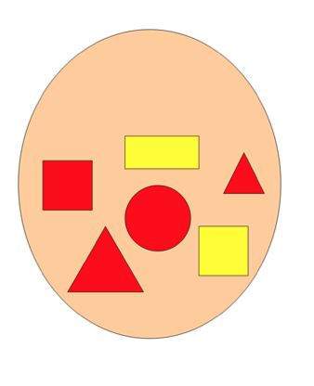

(круг – не имеет углов).

Молодцы, вот и ключ, замок открыт. Возьмем ключ с собой, может он подойдет к нашему замку.

**Отправляемся дальше.**

**Воспитатель:** Мы очутились с вами на поляне с волшебными цветами. 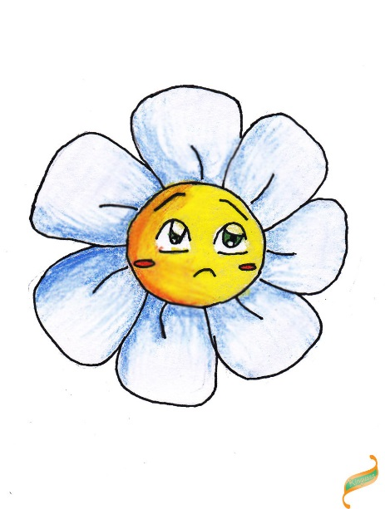

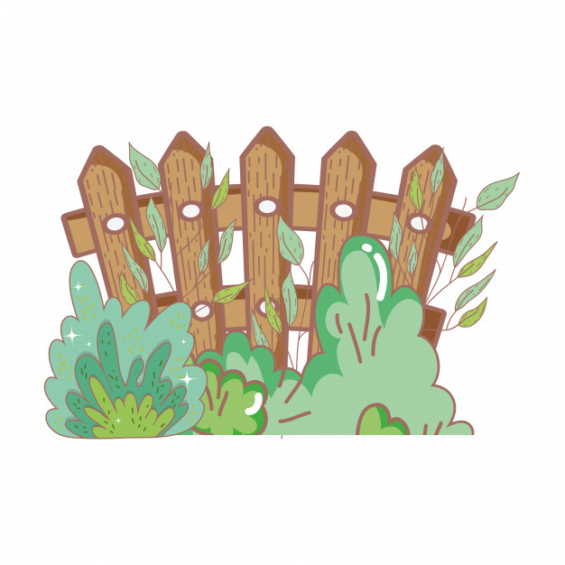

Посмотрите, с цветком что-то случилось? Какой он?

**Ответ детей**: Серый, бесцветный, тусклый.

**Воспитатель:** Какое у него настроение?

**Ответ детей**: Грустное, плаксивое.

Почему? – Он, за забором, на котором висит замок

**Воспитатель:** предлагаю собрать красивые цветы. На столах раскладывает серединки цветов, карточки-лепестки раздаются детям. По сигналу дети должны найти нужную серединку и собрать цветок.

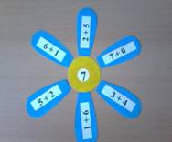 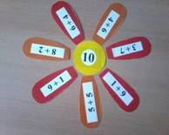 Молодцы! А вот еще один ключ. Мы спасем цветок и этот ключ заберем с собой.

Полянка засияла, так и хочется поиграть на ней.

А сейчас, ребята, нас ждет физкультминутка!!! Будьте внимательны!!!

**«Неделя, стройся»**

Цель: закрепить последовательность дней недели.

Правила игры. Детям раздают ободки, на которых разное количество кругов

(количество кругов соответствует порядковому номеру дня недели). Деньки двигаются под музыку по полянке. По команде воспитателя дети должны занять свое место и назвать день недели.

Отдохнули, пора и в путь!

Еще один замок…



Ребята, а здесь нас ждет игра, но не простая. Эта игра - испытание «Верно-неверно» поможет исправить ошибки, которые злой колдун специально кое-где оставил.

Если вы услышите то, что считаете правильным, хлопайте в ладоши, если же то, что неправильно – покачайте головой:

- утром солнышко встает;

- по утрам нужно делать зарядку;

- нельзя умываться по утрам;

- днем ярко светит луна;

- утром дети идут в детский сад;

- ночью люди обедают;

- вечером вся семья собирается дома;

- в неделе 7 дней;

- за понедельником следует среда;

- после субботы идет воскресение;

- перед пятницей стоит четверг;

- всего 5 времен года;

- весна наступает после лета.

Молодцы, вы были внимательными! Вот и Ключ!!!

**Воспитатель:** Злой колдун – очень жадный. Чтобы он превратился в доброго волшебника, давайте научим его делится. И он немного подобреет.

Упражнение **“Раздели поровну”** (выполняется на ковре) Детям предлагается разделить поровну 4 морковки, 6 яблок, 8 конфет, 10 пирогов (индивидуально-дифференцированные задания).

Ребята оставляют угощения для злодея.

Слышится голос: «Ребята, вы научили меня делиться. Теперь у меня будет много друзей. Я вам даю еще один ключ. Их у вас пять. Один должен открыть замок на вашей доске.»

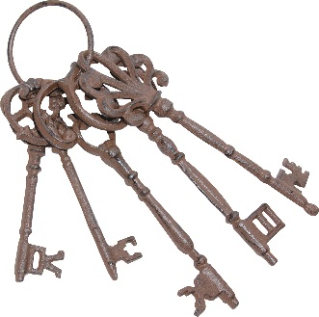

**Рефлексия**

Ребята, вы выполнили все задания, навели порядок в стране тьмы, а злого колдуна превратили в доброго волшебника. Ребята, а какое настроение у вас? Покажите мимикой (жестами)

Сегодня все дети работали хорошо, но особенно активны были…

Ну а теперь нам пора возвращаться в детский сад. Садитесь в машину.

Закрывайте глаза и начинаем отсчёт от 10 до 0.(дети считают хором)

Вот мы и в детском саду.

Давайте попробуем открыть наш замок. Подбирают ключи, открывают замок.

(на доске висят медали) Награждение детей.